الواقع الديموغرافي لظاهرة الوفيات في محافظة بابل 1996-2005

ازهار جابر مراد الحسناوي
- المقدمة:
يدخل موضوع الوفيات في اهتمام الكثير من مناهج البحث العلمي،فهو موضوع مهم في طب المجتمع Medicin Community حيث يدرس حجم الوفيات وتوزيعها النوعي والعمري وعلاقة هذا التوزيع بالبيئة الحضرية او الريفية،كذلك علاقته بطبيعية الأمراض،وهي الأخرى تأخذ نمطاً يختلف فأمراض الرضع والطفولة هي عادة غير أمراض الشيخوخة وان للنساء أمراض خاصة بهن.
ويتناول الوفيات علــم الاجتماع الطـــبي Medical Sociology واقتصاديات الصحة Health Economies،فالأول يركز على دور العادات الاجتماعية والسلوكيات وبعض القيم في الوفيات،بينما يهتم الاخر بأثر الوفيات الخارجة على النمط،أي الوفيات غير الاعتيادية في الخسارة في الموارد البشرية.
علم الديموغرافية الذي يعد محور الدراسات السكانية وأساسها النظري،هو الأخر يدرس الوفيات فهي الطرف الأخر من حركة السكان الطبيعية. انه يدرس حجم الوفيات ومعدلاتها وأنماطها في الريف والحضر،وكذلك أنماطها النوعية والعمرية بحسب السبب.
وتهتم الجغرافية بالوفيات ايضا ضمن منهجها كشف العلاقات المكانية،فتدرسها جغرافية السكان بوصفها احد طرفي الحركة الطبيعية للسكان،فهي السبب في تناقص أعداد السكان والولادات هي السبب بالتعويض او في تجاوز التعويض الى حالة الزيادة في أعداد السكان ولا يقتصر اثر الوفيات في حجم السكان بل يتجاوزه الى التركيب النوعي والعمري وجملة الخصائص الأخرى،وإذا ما تعدى الاهتمام الى الأسباب التي تقود الى الوفيات،وبشكل تفصيلي،فانه دخل حقل الجغرافية الطبية Medical Geography،فهذه الدراسة التي أعددتها ولاهتمامها بالأسباب التي تسببت في الوفيات،من مرضية وحوادث،فهي دراسة ضمن منهج الدراسة الطبية.
لم يتوجه الجغرافيون العراقيون الى دراسة الظاهرات المرضية بالرغم من أهميتها بالرغم من المحاولات الاولى فقد حصلت منذ مطلع عقد الثمانينيات وذلك بسبب عدم توفر البيانات وعدم دقتها وهو ما جابهته الباحثة في هذه الدراسة،فما زال الإحصاء المرضي والإحصاء الصحي عموما بحاجة الى مزيد من العناية والاهتمام.
وبالرغم من الصعوبات الجمة التي واجهتها والتي تتضح من تفحص رزم الشهادات لكل شهر ولكل سنة والتي بلغت (53664) شهادة،ومسحها مسحا دقيقا لاستخراج مئات الجداول الأولية التي كانت مسودات للجداول في هذه الدراسة،اشعر بالرضى حيث أدركت إنني قادرة على الصبر وعلى العمل الدؤوب،وقد تناولت اوراقاُ مرزومة مهملة لا يعتقد المسؤول عن خزنها إن يأتي عليها يوما ما باحثٌ ليقوم بتنظيفها ومعالجتها والاستفادة منها في دراسة علمية.
يتناول هذا البحث الواقع الديموغرافي في المحافظة من حيث حجم السكان والتغيُّر الذي حصل عليه في سنوات الدراسة،ومن حيث التركيب النوعي والعمري للسكان وأخيرا توزيعهم المكاني على جهات المحافظة،و يتناول الاتجاه الزمني لحركة الوفيات على مدى سنوات الدراسة لمعرفة حجم الوفيات ومعدلاتها السنوية وتحديد اتجاهها نحو التزايد ام التناقص،وأخيرا طبيعة حركتها الفصلية،وبذلك يحاول الفصل ان يتأكد من مدى دقة الفرضية الاولى التي تشير الى توقع اتجاه حركة الوفيات نحو التناقص والى زيادتها في فصلي الصيف والشتاء.
    - منطقة الدراسة الموقع والموضع:
محافظة بابل وهي بمساحة (5119) كم2 تشكل نسبة (1.176%) من مساحة العراق تمتد بين دائرتي العرض 55 – 31 و 00 – 33 شمال خط الاستواء وبين خطي الطول 45 – 43 و 05 – 45 شرق كرينج،تبتعد جنوباً عن بغداد حوالي (100) كم وتحاددها شرقاً محافظة واسط وغرباً محافظة كربلاء والانبار وشمالاً محافظة بغداد وجنوباً محافظتا النجف والقادسية،وهي بهذا التحديد المكاني واحدة من محافظات الفرات الأوسط،فهي المحافظة الشمالية للفرات الأوسط كما هي تبدو على الخريطة (1). وتتشكل هذه المحافظة من (4) أقضية يتبعها (11) ناحية كما يتضح من الخريطة (1).

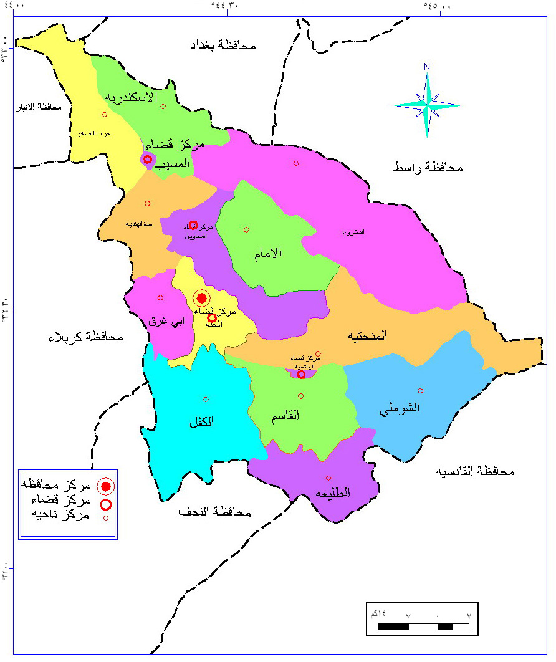
الخريطة (1) : التقسيمات الإدارية لمحافظة بابل

- الهيئة العامة للمساحة – مطبعة الهيئة العامة للمساحة،1997،التقسيمات الإدارية لمحافظة بابل

- الواقع الديموغرافي:
الواقع الديموغرافي في المحافظة يعني حجم السكان والتغيُّر الذي حصل عليه في سنوات الدراسة،ومن حيث التركيب النوعي والعمري للسكان واخيرا توزيعهم المكاني على جهات المحافظة،و يتناول الاتجاه الزمني لحركة الوفيات على مدى سنوات الدراسة لمعرفة حجم الوفيات ومعدلاتها السنوية وتحديد اتجاهها نحو التزايد ام التناقص،وأخيرا طبيعة حركتها الفصلية،للتأكد من مدى دقة الفرضية الاولى التي تشير الى توقع اتجاه حركة الوفيات نحو التناقص والى زيادتها في فصلي الصيف والشتاء.
هو حساب حجم الوفيات المسجلة في مدة الدراسة وحساب الوفيات المسجلة لكل عام محاولة في تحديد الاتجاه الزمني لها
وترى السائحة الفرنسية " ديو لا فوا " وقد زارت مدينة الحلة عام (1881) وهي من الحواضر الإسلامية،ان الحلة قد أخذت مكان مدينة بابل القديمة وذلك منذ القرن الثاني عشر،عند ضفاف شط الفرات،فالحلة وريثة بابل " ديو لا فوا – 1958 - 137 "
لاشك ان هذا البعد التاريخي للاستقرار البشري في المنطقة واستمرار الاستقرار فيها حتى يومنا هذا،يؤشر وجود عدة عوامل مشجعة على هذا الاستقرار،عوامل طبيعية وعوامل أخرى بشرية.

    - حجم السكان:
الوفيات ( Deaths ) واحدة من عنصري حركة السكان الحيوية او حركة السكان الطبيعية،والعنصر الثاني هي الولادات ( Births ) وللعنصرين معا أثرهما في التغير الذي يحـصل في المجتمع السكاني،Changing Of Population،و أن تفوق احدهما على الأخر يوجه الحركة الحيوية للسكان باتجاه الزيادة Increasing أو اتجاه التناقص Decreasing،و ان حجم الوفيات لابد ان يتعلق بحجم السكان، من ذلك لابد من معرفة حجم السكان والتغيُّر الذي حصل فيه في سنوات الدراسة.
تشير تقديرات الجهاز المركزي للإحصاء وتكنولوجيا المعلومات الى ان عدد السكان في هذه المحافظة بلغ (1493718) نسمة عام 2004 وان سكان العراق قد بلغ في العـــام نفسه (27139585) نسمة " وزارة التخطيط والتعاون الإنمائي – 2004 – 45 " من ذلك فأنها من بين أول خمس محافظات،ووفق هذه الأعداد فأنها تشكل نسبة (5.5%) من سكان البلاد.
ولصغر مساحتها،فهي ثالث اصغر محافظة بعد كربلاء وبغداد،حيث تبلغ مساحتها ( 5119 ) كم² ومساحة محافظة بغداد (5055) كم² ومساحة كربلاء (5043) كم² " الجهاز المركزي للإحصاء وتكنولوجيا المعلومات – 2004 – 4 "،يرتفع فيها متوسط الكثافة السكانية العامة general density ليصل الى (291.8) نسمة/كم² وهو ثان متوسط بعد بغداد التي يرتفع فيها الى (1296.6) نسمة/ كم². ولعل الجدول (1) يؤشر موقعها بين المحافظات ذات الكثافة السكانية المرتفعة.

الجدول (1): المحافظات الخمسة الأولى من حيث متوسط الكثافة السكانية في العراق ( 2004 )
المحافظة | عدد السكان | المساحة كم2 | الكثافة العامة نسمة/كم2 | المرتبة
بغداد | 6554126 | 5005 | 1309.5 | 1
بابل | 1493718 | 5119 | 291.8 | 2
كربلاء | 787072 | 5043 | 156.4 | 3
ذي قار | 1472405 | 12900 | 114.1 | 4
القادسية | 911641 | 8153 | 111.8 | 5
العراق | 27139585 | 435052 | 62.4 | ـ
ــــــــــــــــــــــــــــــــــــــــ
- وزارة التخطيط والتعاون الإنمائي / الجهاز المركزي للإحصاء وتكنولوجيا المعلومات ( 2004 ) المجموعة الإحصائية السنوية – الجدول ( 2/7 ) والجدول ( 1/5 ).
- حسبت الكثافة العامة من قبل الباحثة.
وعلى اساس متوسط الكثافة العامة في البلاد،وهو ( 62.4 ) نسمة كم² فان هذه المحافظات تبدو بمستوى عال من الكثافة فبابل يصل فيها المستوى حوالي ( 5 ) مرّات ما هو عليه في عموم البلاد،وهو على وجه الدَّقة (4.7) مرّة. ولابد من الإشارة الى ان هذا المتوسط يهبط الى (9.6 ) نسمة كم² في الانبار والى (10.7) نسمة كم² في المثنى،وهما اقل المحافظات كثافة،ويعود ذلك الى سعة المساحات الصحراوية المرتبطة بهما إداريا*.

ــــــــــــــــــــــــــــــــــــــ
* مساحة محافظة الانبار ( 137808 ) كم² ومساحة محافظة المثنى ( 51740 ) كم² بينما عدد السكان فيهما عام 2004 هو ( 1328776 ) نسمة و (554996 ) نسمة على التوالي " الجهاز المركزي للإحصاء وتكنولوجيا المعلومات – 2004 – 12 – 18 ".
* كان عدد سكان لواء الحلة ( 261206) نسمة وقد تطور الى ( 354779 ) نسمة والى (448168 ) نسمة وذلك في ( 1947 – 1957 – 1965 ) على التوالي وحسب نتائج تعداد السكان.
نعتمد المعدل السنوي للنمو (3.4%) وهو المعدل الذي حصل بموجبه تغيُّر حجم السكان على مدى السنوات التي اهتمت بها هذه الدراسة،وعلى افتراض عدم ظهور عوامل تؤثر في عدم استمرار هذا المعدل في هذه السنوات الست،والجدول (2) يتضمن هذه التقديرات.

الجدول (5) : تقديرات إعداد السكان في محافظة بابل (2004 – 2010)
السنة | تقديرات أعداد السكان
2004 | 1493718
2005 | 1544679
2006 | 1597291
2007 | 1651565
2008 | 1707508
2009 | 1765065
2010 | 1824251
ــــــــــــــــــــــــــــــــــــــــ
- تم تقديرها من قبل الباحثة بالاعتماد على تقديرات الجهاز المركزي للإحصاء وعلى أساس المعدل السنوي للنمو 3.4%.
- تركيب السكان Structure of Population:
يقتصر مفهوم تركيب السكان على توزيع افراد المجتمع السكاني بحسب خصائصهم الطبيعية وهي الخصائص المتعلقة بالجنس او النوع ( الذكور والاناث male & female ) وبالعمر،اما اذا تناول توزيعهم بحسب القومية والدين والحالة التعليمية والاجتماعية والريف والحضر،الى جانب ما اشرنا اليه فان ذلك يقع تحت مفهوم تكوين السكان "Composition of Population" "Peterson -1969-5 ".
ولتركيب السكان أهميته في الدراسات السكانية حيث يؤثر توزيعهم بحسب النوع وبحسب فئات العمر في حركتهم الطبيعية فله تأثيره في حركة الوفيات فهذه الحركة تتباين بحسب النوع وبحسب العمر في حجمها ومعدلاتها وفي أسبابها فللنساء أمراض خاصة بهن من ذلك ظهر تخصص طب النساء والولادة،وان أمراض الطفولة هي غير أمراض الشيخوخة.
          - التركيب النوعي Sex - Structure :
وهو كما اشرنا توزيع السكان بحسب النوع: الذكور والإناث،ويقاس توزيع السكان بحسب النوع عادة بنسبة العدد الكلي لأحد النوعين الى المجموع الكلي للسكان او الى العدد الكلي للنوع الأخر " اللجنة الاقتصادية الاجتماعية لغربي آسيا (- ) المعجم الديموغرافي متعدد اللغات -67 " و للتعرّف على التوزيع النوعي لسكان المحافظة فإننا سوف نعتمد على نتائج تعداد السكان الأخير،في عام 1997 ⁽*⁾.
تشير نتائج التعداد الأخير الى ان سكان هذه المحافظة يتوزعون ما بين الذكور والإناث بواقع (587457) نسمة من الذكور و (594294) نسمة من الإناث " الجهاز المركزي للإحصاء وتكنولوجيا المعلومات – 2004 -43 " وهذه الأعداد تؤشَّر تفوقا بسيطا لأعداد الإناث حيث تشكل أعدادهن نسبة ( 50.3 % ) مما يعني ان اعداد الذكور تشكل نسبة ( 49.7 % )،وقد اختلفت المحافظة عن واقع هذا التوزيع على صعيد البلاد حيث ان التفوّق البسيط جاء لصالح الذكور فان أعدادهم كانت ( 10987252 ) نسمة بينما كانت اعداد الاناث ( 10856632 ) نسمة " الجهاز المركزي للإحصاء وتكنولوجيا المعلومات – 2004 – 43 " فالذكور هم الذين يشكلون نسبة ( 50.3 % ). مثل هذه الاختلافات البسيطة متوقعة فليس من المعقول ان يأتي التوزيع متساويا بالدقّة.
          - التركيب العمري Age - Structure :
ويقصد منه توزيع افراد المجتمع السكاني بحسب العمر،ويحصل توزيعهم على فئات عمرية خمسية عادة،ويستند هذا التوزيع على احاد العمر بحسب ما تشير اليه استمارات التعداد السكاني " اللجنة الاقتصادية والاجتماعية لغربي اسيا (- ) المعجم الديمواغرافي متعدد اللغات – 68 "،وقد يتمّ توزيع السكان على فئات عمر ( عشرية ) و يتم توزيعهم على الفئات الواسعة،وهي ( 3 ) فئات : الصغيرة والمتوسطة او الشابة وأخيرا الكبيرة،وهي وفــــــق مديات الأعمار : ( 0 – اقل من 15 ) عاما ( 15 – اقل من 65 ) عاما ( 65 عاما فما فوق ).
تشير نتائج تعداد السكان الأخير الى أن الأعمار في فئة (0- اقل من 15) قد بلغت بين (529030) نسمة بينما فئة (15- اقل من 65) قد بلغت (612852) نسمة وبلغت الاعمار فـــي فئة (65 فما فوق) (39869) نسمة. وهذا يعني ان الفئة العمرية المتوسطة هي الأكثر أعدادا بينما أعداد الفئة الصغيرة اقل منها وفي الفئة الكبيرة تقل الأعداد بشكل ملحوظ لان هذه الفئة تتعرض للوفيات بشكل كبير بحكم العمر المتأخَّر. وهذا التوزيع العمري يدلّ على ان المحافظة تُعَدُّ فتية في سكانها وكما يبدو ذلك واضحاً من الجدول الآتي ومن هرم السكان الذي تمّ رسمه بموجب بيانات الجدول (3).

الجدول (3) : توزيع السكان بحسب الفئات العمرية الخمسية وبحسب النوع في محافظة بابل(1997)*
الفئة العمرية | ذ | ث | م
اقل من سنة | 22533 | 21475 | 44008
1-4 | 81735 | 78798 | 160525
5-9 | 90808 | 87262 | 178070
10-14 | 74504 | 71923 | 146427
15-19 | 69173 | 67065 | 136238
20-24 | 56241 | 56471 | 112712
25-29 | 49375 | 48959 | 98334
30-34 | 35822 | 37083 | 72905
35-39 | 20586 | 26187 | 46773
40-44 | 23323 | 26616 | 49939
45-49 | 16839 | 19293 | 36132
50-54 | 13484 | 13426 | 26910
55-59 | 9941 | 9553 | 19494
60-64 | 6038 | 7377 | 13415
65-69 | 6228 | 7805 | 14033
70-74 | 3909 | 5922 | 9831
75-79 | 3015 | 3668 | 6683
80-84 | 1988 | 2452 | 4440
85 فاكثر | 1531 | 2514 | 4045
غير مبين | 384 | 453 | 837
المجموع | 587457 | 594294 | 1181751

ـــــــــــــــــــــــــــــــــــــ
(*) وزارة التخطيط - الجهاز المركزي للاحصاء،نتائج التعداد العام السكان لسنة 1997 ص75، محافظة بابل.

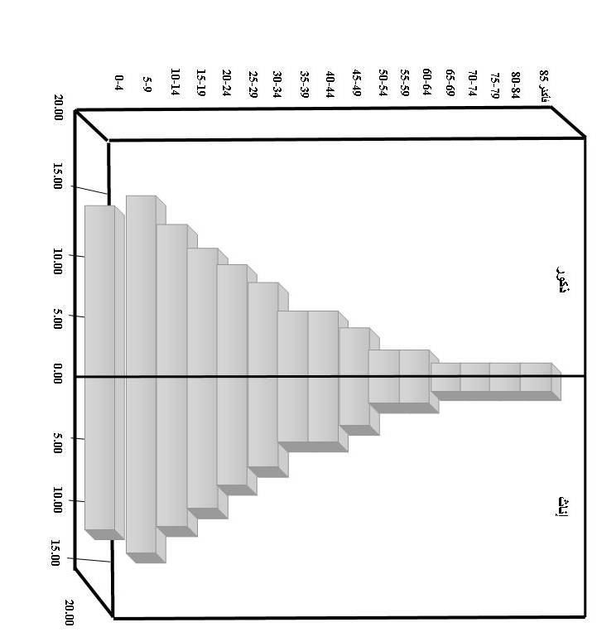
الشكل (1) هرم السكان في محافظة بابل (1997)

- عن : بيانات الجدول (3)

فأكثر 85
84-80
79-75
74-70
69-65
64-60
54-50
49-45
39-35
29-25
24-20
19-15
14-10
9-5
4-0
0.0
15.00
10.00
5.00
0.00
5.00
10.00
15.00
20.00

- التوزيع الجغرافي للسكان:
ويقصد منه توزيع افراد المجتمع السكاني مكانيا،ولمعرفة توزيعهم في هذه المحافظة فقد آخذنا من الوحدة الادارية،القضاء والناحية،وحدة إحصائية مساحية او وحدة جغرافية،وبحسب نتائج التعداد الاخير فان سكان المحافظة يتوزعون بحسب معطيات الجدول الاتي:
فمن هذا الجدول (4) يتضح لنا ان مركز قضاء الحلة هو اكثر الوحدات الادارية في عدد السكان وبذلك فقد ارتفعت فيه الكثافة البشرية العامة فبلغت (2165) نسمة/كم². ولعله من المتوقع ان يأتي هذا المركز في طليعة الوحدات الإدارية ذلك لان جملة من العوامل الطبيعية والبشرية نشطت هنا لتشجع على توجه السكان إليه والعيش فيه،وإذا ما كانت الظروف الطبيعية لا تختلف بين مختلف جهات المحافظة الا بصورة طفيفة فان العوامل البشرية نشطت لتعطي دوراً رئيسياً في تباين توزيع السكان،وهذا المركز يضم مدينة الحلة،المركز الإداري للمحافظة فهي تتمتع بكل ما يتمتع به أي مركز محافظة عادة،من دوائر رئيسة ومركزية ومديريات عامة الى جانب وجود العديد من مؤسسات النشاط الاقتصادي الحكومية والمختلطة والخاصة،و لا يمكن ان نغفل البعد التاريخي لهذه المدينة فهي وريثة بابل التاريخية،وقد ظهرت في أزمنة تاريخية معروفة مركزا من مراكز التشريع والفقه والاجتهاد،و ان لجامـعة بابل منذ حوالي العقدين دورها كمحور من محاور التنمية،في التوجه الى المدينة والاستقرار فيها،كان لعوامل الجذب السكاني ولاسيّما العوامل البشرية فعلها في ارتفاع الكثافة العامة في مركز القضاء.

الجدول (4) : التوزيع الجغرافي لسكان محافظة بابل 1997
الوحدة الإدارية | عدد السكان | المساحة كم² | الكثافة العامة نسمة/كم²
م.ق. الحلة | 34975 | 161 | 2172
ن. الكفل | 81418 | 526 | 1547
ن. ابي غرق | 59141 | 191 | 3096
م.ق. المحاويل | 74480 | 608 | 1225
ن. المشروع | 74145 | 834 | 899
ن. الإمام | 33444 | 225 | 1486
م.ق. الهاشمية | 20784 | 620 | 3352
ن. القاسم | 87999 | 528 | 1666
ن. المدحتية | 88170 | 498 | 1770
ن. الشوملي | 48475 | ــ
ن.الطليعة | 22971 | 620 | 3705
م.ق. المسيب | 40779 | 257 | 1586
ن. سدة الهندية | 63198 | 388 | 1628
ن. الإسكندرية | 105711 | 283 | 3735
ن. جرف الصخر | 31316 | ــ
المحافظة | 1181751 | 5119 | 2308

ــــــــــــــــــــــــــــــــــــــــ
- مجلس الوزراء – هيئة التخطيط / الجهاز المركزي للإحصاء ( 1997) النتائج الأولية للتعداد العام للسكان – م. بابل.
- وزارة التخطيط والتعاون الإنمائي – الجهاز المركزي للإحصاء وتكنولوجيا المعلومات ( 2004 ) المجموعة الإحصائية السنوية – الجدول ( 1/5 ) ص¹⁴.
- حسبت الكثافة من قبل الباحثة.
- الوحدات الإدارية هي وحدات مساحية.

الخريطة (2):(توزيع السكان في محافظة بابل حسب الكثافة البشرية العامة ( نسمة/كم2) 1997)
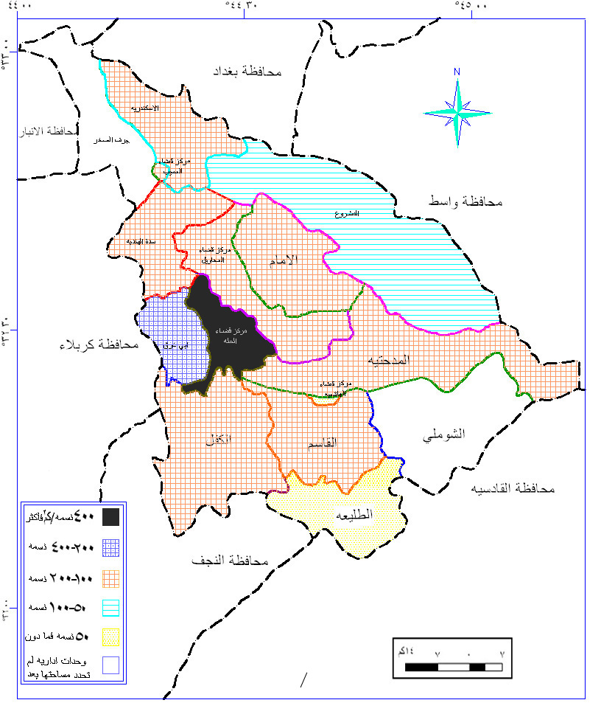

- الهيئة العامة للمساحة – مطبعة الهيئة العامة للمساحة،1997،التقسيمات الإدارية لمحافظة بابل.
- عن بيانات الجدول (4).

وتظهر ناحية ابي غرق في المرتبة الرابعة من حيث الكثافة حيث بلغت الكثافة فيها (3096) نسمة/كم² لكونها اقرب وحدة أدارية الـى مركز المحافظة،مما يشجع على العيش فيها والاستفادة من الخدمات القريبة التي تتركز فيه،الى جانب كونها منطقة زراعية تغطي الاحتياجات الزراعية،النباتية والحيوانية لمدينة الحلة.
إما ناحية المدحتية هي في المرتبة الخامسة حيث بلغت الكثافة فيها (1770) نسمة/كم²،وهي الأخرى منطقة زراعية وقريبة الى مدينة الحلة تغطي احتياجات سكانها الى المواد الزراعية،النباتية والحيوانية،وتستفيد من الخدمات التي تتركز في مدينة الحلة بفعل قربها إليها.
ويبدو مركز ناحية المشروع اخر الوحدات الإدارية كثافة وذلك يعود الى ما يحيطها من نواحي ذات طبيعة ريفية كثيفة الاستيطان وبفعل قرب مركز القضاء الى مدينة الحلة فمن يرغب بالهجرة من الريف الى الحضر يفضل ان تتم هجرته الى مدينة الحلة القريبة وليس الى مركز ناحية المشروع.
تكشف لنا الخريطة (2) عن طبيعة هذا التوزيع،فهو توزيع جغرافي غير منتظم حيث يتركز اكثر من (1/2) السكان عند الاطراف الغربية من المحافظة وفي وسطها وبذلك يبدو واضحا،عند مقارنة هذه الخريطة مع خريطة الموارد المائية،دور مجرى الفرات والشطوط المتفرعة عنه في هذا التركز السكاني،فكتوف الانهار كما هو معروف افضل الترب من حيث الخصوبة والتصريف فهي بذلك عامل جذب مهم لسكان الريف.
- حركة الوفيات:
من المهم جدا متابعة حركة الوفيات في المجتمع السكاني لتحديد حجمها وحساب معدلاتها السنوية ومعرفة فيما اذا كانت تحصل بمعدلات تؤشر حالة الخسارة غير المألوفة للموارد البشرية بحيث يمكن عدّها مشكلة ديموغرافية ؟. ان هذه المتابعة تستلزم جمع البيانات التي سجلت لحركة الوفيات سنويا بهدف الوصول الى طبيعة اتجاهها الزمني،وهو ما يطلق عليه بالاتجاه الزمني للوفيات،لمعرفة ما اذا كان هذا الاتجاه يؤشر حالة تزايد الوفيات وارتفاع معدلها او تناقصها وانخفاض معدلها،ولمعرفة ذلك أهميته ولاسيمّا في إعادة النظر لتخطيط الخدمات الصحية العلاجية والوقائية.
- الوفيات المسجلة:
قد تمَّ حصر الوفيات المسجلة في مكاتب التسجيل الحياتي لكل عام في السنوات ( 1996 – 2005 ) من دائرة صحة بابل ومكاتب التسجيل في المستشفيات والمراكز الصحية في الوحدات الإدارية. قد كان إجمالي الوفيات المسجلة في هذه السنوات العشر ( 53664 ) وفاة. ان هذا الإجمالي يعني ان الوفيات قد حصلت بمتوسط سنوي مقداره ( 5366 ) وفاة ولقياس المعدل الخام لهذه الوفيات فأننا لابد من الاعتماد على المعادلة:
عدد الوفيات
ــــــــــــــــــ × 1000
عدد السكان منتصف السنة

وبموجب هذه المعادلة كان لابد لنا من وضع التقديرات لإعداد السكان وأعدادهم منتصف كل سنة في هذه المحافظة، كما هي في الجدول (5):

الجدول (5):تقدير أعداد السكان وأعدادهم منتصف السنة والمعدل السنوي الخام للوفيات المسجلة في محافظة بابل ( 1996 – 2005 )
السنة | تقدير أعداد السكان | أعداد السكان منتصف السنة | الوفيات المسجلة | المعدل الخام بالألف
1995 | 1107910 | ــ | ــ | ــ
1996 | 1142172 | 1125041 | 4819 | 4.3
1997 | 1181751 | 1161961 | 5021 | 4.3
1998 | 1221922 | 1201836 | 6462 | 5.4
1999 | 1263460 | 1242691 | 5550 | 4.5
2000 | 1306412 | 1284936 | 4184 | 3.3
2001 | 1350825 | 1328618 | 4931 | 3.7
2002 | 1396750 | 1373787 | 5202 | 4.0
2003 | 1444237 | 1420493 | 7010 | 5.0
2004 | 1493718 | 1468977 | 5507 | 3.7
2005 | 1544507 | 1519112 | 4978 | 3.3

ــــــــــــــــــــــــــــــــــــــ
- تم تقدير أعداد السكان من قبل الباحثة على أساس المعدل السنوي لنمو السكان 3.4 %.
- بحسب السكان عند منتصف العام باعتماد جمع السكان لكل سنتين متتاليتين وتقسيم المجموع على 2.
- تم جمع وحصر شهادات الوفيات من الباحثة الى جانب السجلات المحفوظة في مستشفيات الولادة: مكاتب تسجيل الوفيات في المستشفيات والمراكز الصحية.
- سكان (1997) تعداد فعلي.
- سكان (2004) تقدير الجهاز المركزي للإحصاء وتكنولوجيا المعلومات/ المجـموعة الإحصائية السنوية لعام 2004- ص45.

ان دراسة هذا الجدول تكشف لنا الأتي:
  - ان المعدلات الخام السنوية بعيدة عن الواقع كثيرا مما يؤشر قضيتين : الأولى هي ان الكثير من الوفيات لا يتم تسجيلها والإبلاغ عنها من ذوي العلاقة ولاسيما في الريف،وقد يتم تسجيلها في وقت الحاجة الى ذلك عند إجراء بعض المعاملات الحكومية،وان أكثر الوفيات غير المسجلة هي وفيات الأطفال وغير البالغين⁽*⁾ والقضية الثانية هي عدم حفظ شهادات الوفيات الصادرة بشكل جاد وحريص لعدم معرفة قيمتها،فالموظفون المسئولون يرون ان أسرة المتوفى تحصل على نسخة من شهادة الوفاة وفي النهاية عليها الحفاظ على هذه النسخة لاحتمال الحاجة إليها مستقبلا.
  - لا يقتصر هذا الحال على محافظة بابل،اذ يبدو انه حال يدركه أي باحث في كل محافظات العراق،وقد حاولنا التأكد من ذلك من مراجعتنا للوفيات المسجلة على صعيد البلاد فقد كانت (85758) وفاة و ( 95936 ) وفاة في ( 2002 ) و (2003 ) على التوالي " الجهاز المركزي للإحصاء وتكنولوجيا المعلومات - 2004 – الجدول 10/11/ص212 " و لاشك ان هذه الأعداد صغيرة ولا تمثل الواقع الفعلي للوفيات،فبموجب هذه الأعداد فان المعدل الخام في العراق هو :-
85758
ــــــــــــــــــــــــــــــــــــ × 1000 = 3.4 بالألف عام 2002
25198000

95935
وهو ــــــــــــــــــــــــــــــــــــ × 1000= 3.6 بالألف عام 2003
25953000

وقد جاء تقدير عدد السكان في هذه المعادلة بموجب التقديرات التي وضعها الجهاز المركزي للاحصاء وتكنولوجيا المعلومات للسكان العراق وللسنوات (1957-2004) فكان التقدير لعام 2002 هو (25565000) نسمة وكان لعام 2003 هو (26340000) نسمة "الجهاز المركزي للإحصاء وتكنولوجيا المعلومات -2004-39" ولحساب السكان عند منتصف السنة،جمعنا عدد السكان في عام (2001) مع عددهم في عام (2002) وقسمنا الناتج على (2) وكذلك فعلنا فقد جمعنا عدد السكان في عام (2002) مع عددهم في عام (2003) وقسمنا الناتج على (2) وبذلك تحقق لنا عدد السكان عند منتصف السنة. إن نتائج المعادلة لا تكشف عن المعدل الخام الفعلي للوفيات في العراق،فهو معدل صغير جدا،وهذا يدل على القصور في تسجيل الوفيات،ولا شك ان محافظة بابل هي جزء من هذه الحالة.ً
تشير الدراسات الديمواغرافية الى أن اتجاه معدل الوفيات الخام في العراق،بشكل عام،هو نحو الهبوط،فقد تم تقديره (21.9) بالألف في السنوات (1950-1955) وقد هبط الى (14.6) بالألف في (1970-1975) والى (6.5) بالألف في السنوات (1995-2000) "many tables – 1988.u.n" وقد وضعت هذه الدراسات تقديراتها على أساس مؤشرات التطور في ارتفاع مستوى الدخل والمستوى المعيشي وفي اتساع دائرة الخدمات البلدية لاسيما في مجال الكهرباء والمياه الصالحة للشرب وصرف المياه الثقيلة،الى جانب الخدمات الصحية. ولاشك ان إعداد الوفيات الناتجة عن حوادث القتل بفعل الظرف السياسي الاستثنائي الحالي لم تدخل في الحسبان،كما ان الباحثين عادة،يهملون هذه الوفيات الطارئة عندما يبحثون في حركة الوفيات وعلاقاتها بالتطور الاقتصادي الاجتماعي والصحي والثقافي للبلاد بوصفها حالة طارئة لا تعبَّر عن الاتجاه العام لحركة الوفيات التي هـي بمثابة حركة حيوية /حضارية "bio culture".
  - بسبب الخلل الكبير في أعداد الوفيات المسجلة في المحافظة وبالأخير صعوبة الوصول الى حساب دقيق لمعدلات الوفيات السنوية فان هذه المعدلات التي حسبناها لا تكشف عن اتجاه زمني واضح لحركة الوفيات مما يعني صعوبة تحديد اثر أدوات السيطرة على الأمراض واثر اتساع التخطيط الصحي فيها،الى جانب تأثير العوامل الاقتصادية الاجتماعية والثقافية الأخرى.
  - لتحديد حجم هذه الوفيات ومعدلاتها في المحافظة والعراق لابد من تقديم صورة عن واقعها في بعض بلدان العالم لاسيما منطقة غربي آسيا ( الاسكوا – Escowa ) للمقارنة.
- تقدير الوفيات الفعلية:
للوصول الى تقدير قريب من الوفيات الفعلية كان لابد من الاعتماد على عينة عشوائية استعنا على إجرائها بالإطار السكاني لدى الجهاز المركزي للإحصاء في المحافظة وعلى بيانات من مجلس المحافظة ونظرا لعدد الأسر الكبير البالغ (176840) أسرة في عام 2005،وهو عدد لا يمكن تغطيته في دراسة لعينة عشوائية كبيرة تفصيلية تصل نسبتها (10 %) حيث يكون حجم العينة (17684) آسرة،فهذه العينة تحتاج الى فريق عمل إحصائي كبير،من ذلك فقد حصرت الباحثة عينتها في (884) أُسرة تشكَّل نسبة (0.5 %) من عدد الأُسر،وهذه العينة موزَّعة ما بين الحضر والريف كما يشير الى ذلك ملحق العينة،وقد اعتمدنا في توزيع الاستبيان على بعض منظمات المجتمع المدني ،على ان العمل الميداني استغرق منا (3) شهور ما بين 10/1/2006-10/4/2006.
بصدد الإجابات على الوفيات كانت نتائج الاستمارة هي:
  - وقوع (96) وفاة فعلية.
  - كان حجم العينة (884) أُسرة كما أسلفنا،وهذا يعني ان تقدير حجم السكان للعينة هو (7072) نسمة أذا ما اعتمدنا متوسط حجم الآسرة بحدود (8) نسمة وفق عدد السكان الذي تمّ تقديره من قبل الجهاز المركزي للإحصاء عام (2004) وعدد الأسر في عام (2005) الذي أخذته الباحثة عن (دائرة الغذائية)،وبذلك فان المعدل للوفيات في مجتمع العينة هو (13.6) بالألف.
  - يتوزّع حجم الوفيات بواقع (40) وفاة في الحضر و (56) وفاة في الريف، مما يمكن قياس المعدل في كل منهما بواقع (11.0) بالألف في الحضر و (16.3) بالألف في الريف "جداول ملحق العينة".
لعل هذه النتائج تؤشر حالة الوفيات الفعلية،على الأقل في مجتمع العينة بالذات،إننا ندعو الجهاز المركزي للإحصاء ان ينشر في مجموعته الإحصائية السنوية تقديراته لمعدلات الوفيات ووفيات الأطفال والمواليد لأهمية ذلك للباحثين ولأصحاب القرار.
  - لو افترضنا أمكانية اعتماد المعدل (13) بالألف في هذه المحافظة،فهذا يعني انه يفوق معدل الوفيات المسجلة بأكثر من (4) مّرات،مما يكشف لنا ان نسبة القصور في تسجيل الوفيات يتجاوز (70%) ونعتقد انه ليس بقصور فعلي في التسجيل وانما هو قصور وعدم الاهتمام الجدِّي بحفظ شهادات الوفيات ايضا،اذ ليس من المعقول ان يصل قصور التسجيل الى هذه النسبة. قد اتّضح لنا من العينة العشوائية التي أجريناها،بالرغم من محدوديتها،ان (17.7%) من الاسر لم تستصدر شهادة الوفاة يشجع على ذلك النسبة الكبيرة للوفيات التي تحصل داخل البيوت فمن (96) وفاة وقعت (18) وفاة فقط داخل المستشفيات "الملحق/جداول العينة".
- الحركة الفصلية للوفيات:
شهد مطلع القرن العشرين تزايد اهتمام الباحثين في دراسة اثر التبدلات المناخية الفصلية في الصحة العامة وفي انتشار الأمراض ومن ثم ارتفاع معدلات الوفيات،وقد اعتمد الباحثون في دراساتهم على البيانات التي تنشرها دوائر الإحصاء في الصحة والمرض. ومن جملة ما يشار إلى بعض هذه الدراسات هي دراسة " هنتكتن " في ارتفاع عدد الوفيات في مدينة نيويورك بفعل ارتفاع درجات الحرارة السريع والمفاجئ او بفعل انخفاض درجات الحرارة السريع والمفاجئ " Hinting ton -1930-161 ". وتشير بعض الدراسات المهتمة بهذه العلاقة الى زيادة عدد الوفيات في فصل الشتاء وهبوطها في فصل الصيف وتفسير ذلك هو اقتران ارتفاع عدد الوفيات بزيادة عدد الوفيات الناجمة عن أمراض الذبحة الصدرية " Angina Pectoris " والى أمراض الشريان التاجي " Coronary Thrombsis " وأمراض تصلب الشرايين " Arterios Clero "،كذلك فان لارتفاع درجات الحرارة المبكِّر في فصل الصيف في بعض مناطق العالم الأخرى يسبب في ارتفاع عدد الوفيات ويفسر ذلك بصعوبة تكُّيف المرضى والمسنين من العجائز والشيوخ لمثل هذه النوبات الحرارية " Sulman-1976-8 ".
ولم تغفل هذه الدراسات اثر تبدل المناخ في وقوع الحوادث لاسيّما حوادث المرور وحوادث العمل،تلك التي يتسبب البعض منها بفعل ارتفاع معدل التعّرق في جسم الإنسان الذي يؤدي الى قّلة نسبة البوتاسيوم مما ينتج عنه ضعف فعالية العضلات الجسدية للسيطرة على مصادر الخطر المتنوعة مثل مكائن الخياطة وغيرها من مكائن المصانع او نقاط التيار الكهربائي او إيقاف المركبات "الخفاف وشعبان- 1999-24". إننا بصدد تحديد العلاقة بين التباين الفصلي للطقس وحركة الوفيات لابد من الاعتماد على الوفيات المسجلة حيث يثبت تاريخ الوفاة عادة على شهادة الوفاة.
إن أحوال الطقس السائدة في معظم أيام السنة هي مناسبة،لحد ما،لنشاط أسباب الوفيات من الأمراض والحوادث،مما يتسبب في ارتفاع أعداد الوفيات في معظم شهور السنة،الوفيات لم تسجل هبوطا سوى في فصلي الاعتدال،فهي في الوقت الذي ترتفع فيه في فصل الصيف حيث ارتفاع درجة الحرارة ولفحة الشمس او ضربة الشمس التي تسبب الوفيات لعدد من الناس وانتشار أمراض الإسهال الصيفي والتهاب المعدة والأمعاء بين الأطفال الرُّضَع،فان في فصل الشتاء تنتشر أمراض الجهاز التنفسي بين الأطفال الرُّضَع وتسبب الوفيات بينهم،كما سنأتي عند تناولنا لموضوع الوفيات بحسب السبب.
ويزيد عدد الوفيات بفعل الغرق في الأنهار في فصل الصيف كما يزيد عدد الوفيات بفعل الحرق في فصل الشتاء لاسيّما في الريف بفعل استعمال وسائل التدفئة النفطية. أخيرا لابد من الإشارة إن شهور الصيف كما في الجدول (6) التي سجلت في هذه الدراسة أعلى معدل في إعداد الوفيات،فهي لا تتصف بأرتفاع درجات الحرارة فحسب بل إنها تشهد دوما هبوب الرياح الغبارية وأحيانا تشتد نسبة الغبار لدرجة كثيفة تكون السبب في تعجيل وفيات المرضى في الربو والشيوخ والعجزة الذين يعانون من صعوبة التنفس.

الجدول (6): أعداد الوفيات المسجلة بحسب شهور السنة في محافظة بابل (1996-2005)
الشهر | العدد | الشتاء | الصيف | الربيع | الخريف
كانون الثاني | 5988 | 5988 | ــ | ــ | ــ
شباط | 5039 | 5039 | ــ | ــ | ــ
آذار | 2038 | ــ | ــ | 2038 | ــ
نيسان | 3018 | ــ | ــ | 3018 | ــ
مايس | 4918 | ــ | 4918 | ــ | ــ
حزيران | 4730 | ــ | 4730 | ــ | ــ
تموز | 6866 | ــ | 6866 | ــ | ــ
آب | 5456 | ــ | 5456 | ــ | ــ
أيلول | 3839 | ــ | ــ | ــ | 3839
تشرين الأول | 3555 | ــ | ــ | ــ | 3555
تشرين الثاني | 4014 | 4014 | ــ | ــ | ــ
كانون الأول | 4203 | 4203 | ــ | ــ | ــ
المجموع | 53664 | 19244 | 21970 | 5056 | 7394
ــــــــــــــــــــــــــــــــــــــــ
- العمل الميداني : مكاتب الوفيات في دائرة الصحة والمستشفيات والمراكز الصحية في الاقضية والنواحي.
الهوامش
  - علي،يوسف كركوش (1965) تاريخ الحلة – المطبع الحيدرية – النجف , ص2.
  - ديو لافوا (1958) رحلة الى العراق (ترجمة علي البصري)،منشورات مكتبة النهضة – بغداد , ص137.
  - وزارة التخطيط والتعاون الإنمائي (2004) الجهاز المركزي للإحصاء وتكنولوجيا المعلومات المجموعة الإحصائية السنوية – بغداد , ص45.
  - وزارة التخطيط – الجهاز المركزي للإحصاء 1997 نتائج تعداد السكان ص4.
  - وزارة الشؤون الاجتماعية 1947 مديرية النفوس العامة – إحصاء السكان (لواء الحلة).
  - وزارة الداخلية – مديرية النفوس العامة – إحصاء السكان لعام 1957 (لواء الحلة).
  - وزارة التخطيط – الجهاز المركزي – تعداد السكان لعام 1965 (لواء الحلة).
  - Peterson, W. (1969) Population – Second Edition – The Macmillan co. London -5.
  - اللجنة الاقتصادية والاجتماعية لغربي آسيا (_) المعجم الديموغرافي المتعدد اللغات , ص67.
  - وزارة التخطيط والتعاون الإنمائي 2004 الجهاز المركزي للإحصاء وتكنولوجيا المعلومات المجموعة الإحصائية السنوية – بغداد , ص43.
  - اللجنة الاقتصادية والاجتماعية لغربي اسيا _ مصدر سابق , ص68.
  - الحسناوي،جواد كاظم 1999 التباين المكاني لخصائص سكان محافظة بابل،رسالة ماجستير،كلية الآداب،جامعة بغداد،ص25.
  - الحسناوي،مصدر سابق،ص30.
  - الخرزاتي،محمد نبيل (1994) التقدير غير المباشر لوفيات الأطفال دون سن الخامسة في ستة أقطار عربية (النشرة السكانية – العددان 41 – 42) اللجنة الاقتصادية،ص13.
  - وزارة التخطيط والتعاون الانمائي،مصدر سابق،ص40.
  - U.N. (1988) World Demographic Estimates and Projections (1950-2025).N.Y.
  - Hingtington ,E. (1930) Weather and Health : A Study of Daily Mortality in New York City , Natural Recourses (75) _161.
  - Sulman ,F.G.(1976) Perspective in Medicine : Health , Weather and Climate. s. Korger. London _8.
  - الخفاف،عبد علي وخضير،شعبان كاظم 1999 المناخ والإنسان،دار المسيرة/ عمان/الاردن،ص24.
  - الراوي،عادل والسامرائي،قصي 1990 المناخ التطبيقي – وزارة التعليم العالي والبحث العلمي،جامعة بغداد – دار الحكمة – بغداد،ص151.
المصادر والمراجع باللغة العربية والإنكليزية
- الخفاف،عبد علي (1999) جغرافية الايدز في العالم – دار الفكر للطباعة والنشر والتوزيع – عمان / الأردن.
- الخفاف،عبد علي وخضير،شعبان كاظم 1999 المناخ والإنسان،دار المسيرة/ عمان/الاردن.
- الراوي،عادل والسامرائي،قصي 1990 المناخ التطبيقي – وزارة التعليم العالي والبحث العلمي،جامعة بغداد – دار الحكمة – بغداد.
- ديو لافوا (1958) رحلة الى العراق (ترجمة علي البصري)،منشورات مكتبة النهضة – بغداد.
- علي،يوسف كركوش (1965) تاريخ الحلة – المطبع الحيدرية – النجف.
- الحسناوي،جواد كاظم 1999 التباين المكاني لخصائص سكان محافظة بابل ( رسالة ماجستير _ كلية الآداب _ جامعة بغداد).
- الخرزاتي،محمد نبيل (1994) التقدير غير المباشر لوفيات الأطفال دون سن الخامسة في ستة أقطار عربية (النشرة السكانية – العددان 41 – 42) اللجنة الاقتصادية.
- وزارة التخطيط – الجهاز المركزي للإحصاء _ نتائج تعداد السكان 1997.
- وزارة التخطيط والتعاون الإنمائي _ الجهاز المركزي للإحصاء وتكنولوجيا المعلومات (2004) المجموعة الإحصائية السنوية – بغداد.
- وزارة الشؤون الاجتماعية – مديرية النفوس العامة – إحصاء السكان العام 1947 ( لواء الحلة ).
- وزارة الداخلية – مديرية النفوس العامة – إحصاء السكان العام 1957 ( لواء الحلة ).
- وزارة التخطيط – جهاز المركزي للإحصاء – تعداد السكان (1965) ( لواء الحلة ).
- Griffths ,J.F.(1976)Applied Climatology (2 edition) Oxford University Press.U.K.
- Peterson ,W. (1969) Population – Second Edition – The Macmillan co. London.
- Sulman ,F.G.(1976) Perspective in Medicine : Health , Weather and Climate. s. Korger. London .
- Hingtington ,E. (1930) Weather and Health : A Study of Daily Mortality in New York City , Natural Recourses (75).
- U.N. (1988) World Demographic Estimates and Projections (1950-2025).N.Y.

* ⁽* ⁾ بالامكان الاعتماد على تقديرات الجهاز المركزي للاحصاء لعام 2004 ولكن نحن مضطرون الاعتماد على نتائج تعداد 1997 حيث ان هذه التقديرات تناولت التركيب العمري للعراق فقط،دون المحافظات.
* ⁽*⁾ مقابلات شخصية مع مسؤولي مكاتب تسجيل الوفيات وإصدار شهادة الوفاة في دائرة الصحة وبعض المراكز الصحية.

